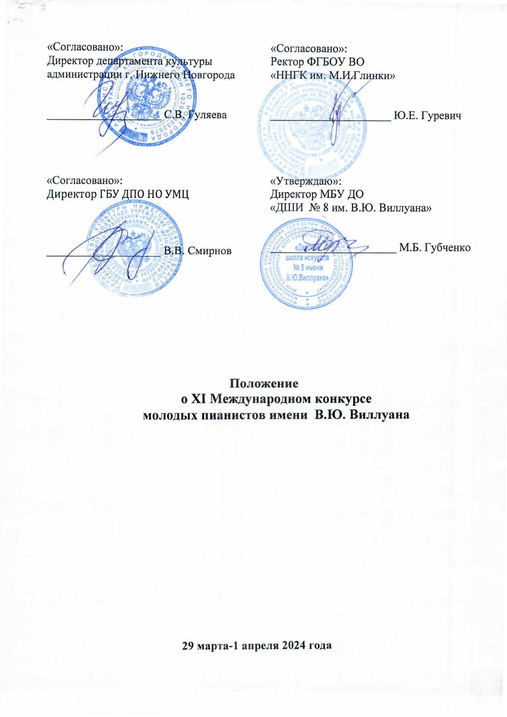
Положение
о XI Международном конкурсе молодых пианистов имени В.Ю. Виллуана
29 марта-1 апреля 2024 года город Нижний Новгород, Россия

1. Цели и сроки проведения конкурса

1.1. XI Международный конкурс молодых пианистов имени
В.Ю. Виллуана (далее – конкурс) проводится в очном и заочном форматах в целях:
- выявления и поддержки наиболее одаренных и профессионально подготовленных учащихся;
- сохранения и развития лучших традиций отечественной фортепианной школы, широкой пропаганды классической фортепианной музыки;
- создания благоприятной творческой среды для духовно–нравственного и профессионального развития молодых музыкантов;
- определения новых тенденций и перспектив в детской и юношеской фортепианной педагогике;
- обогащения педагогического мастерства и опыта преподавателей образовательных учреждений искусств разных регионов и стран, повышения творческого мастерства преподавателей.
1.2. Периодичность проведения конкурса – один раз в три года.
1.3. Конкурс проводится с 29 марта по 1 апреля 2024 года в городе Нижнем Новгороде, Россия. Срок подачи заявок до 20 февраля 2024 года.

2. Учредители конкурса

2.1. Учредителями конкурса являются:
- Министерство культуры Нижегородской области в лице государственного бюджетного учреждения дополнительного профессионального образования Нижегородской области «Учебно-методический центр художественного образования»;
- администрация города Нижнего Новгорода в лице департамента культуры администрации города Нижнего Новгорода;
- федеральноe государственноe бюджетное образовательноe учреждениe высшего образования «Нижегородская государственная консерватория имени М.И. Глинки»;
- муниципальное бюджетное учреждение дополнительного образования «Детская школа искусств № 8 имени В.Ю. Виллуана».
Конкурс проводится при поддержке:
- федерального государственного бюджетного образовательного учреждения высшего образования «Московская государственная консерватория имени
П.И. Чайковского»;
- государственного бюджетного профессионального образовательного учреждения «Нижегородское музыкальное училище (колледж) имени
М.А. Балакирева»;
- Ассоциации выпускников Нижегородской государственной консерватории имени М.И. Глинки.
3

3. Жюри конкурса

3.1. Жюри конкурса формируется из ведущих музыкантов – исполнителей и преподавателей г. Москвы, г. Нижнего Новгорода, зарубежных стран, в том числе:

В.Г. Старынин  (Нижний Новгород) | Председатель, профессор Нижегородской государственной консерватории имени  М.И. Глинки, заслуженный деятель искусств РФ
Е.П. Савельева  (Москва) | Сопредседатель, заслуженная артистка РФ, профессор Московской государственной консерватории имени П.И. Чайковского
Другие члены жюри (в том числе зарубежные)
будут объявлены дополнительно

3.2. Жюри имеет право: присуждать не все призовые места в конкурсных группах, делить призовой фонд между участниками, присуждать специальные призы, совместно с оргкомитетом исключать из прослушиваний участников, программа которых не соответствует предварительной заявке.
3.3. Жюри по результатам выступлений участников конкурсных групп проводит обсуждение и методом простого открытого голосования на очных прослушиваниях и баллов при прослушивании выступлений участников в записи.
3.4. Награждение победителей осуществляется на основании протокола заседания жюри по итогам конкурса.
3.5. Решение жюри окончательно и пересмотру не подлежит, если оно не противоречит настоящему Положению.

4. Организационный комитет конкурса

Гуляева С.В. - директор департамента культуры администрации города Нижнего Новгорода, председатель
Фертельмейстер Э.Б. - президент ННГК им. М.И. Глинки, профессор, народный артист России, сопредседатель
Губченко М.Б. - директор Детской школы искусств № 8
им. В.Ю. Виллуана, сопредседатель
Меркулова К.М. - консультант отдела по работе с учреждениями
департамента культуры администрации г. Н. Новгорода
Смирнов В.В. - директор ГБУ ДПО НО УМЦ
Бусарева Н.В. – начальник отдела ГБУ ДПО НО УМЦ
Богданович А.Н. - председатель цикловой комиссии «фортепиано»
Нижегородского музыкального училища (колледжа) им. М.А. Балакирева Шлюгаева И.В. – методист, преподаватель ДШИ № 8 им. В.Ю. Виллуана, заслуженный работник культуры РФ
Куклинская Н.А. - заведующая отделением «фортепиано»
ДШИ №8 им. В.Ю. Виллуана Баракина А.Г. - преподаватель, методист ДШИ № 8 им. В.Ю. Виллуана
Оргкомитет дополнительно формирует рабочую группу конкурса.
45. Курсы повышения квалификации

5.1. Организация в рамках конкурсных мероприятий курсов повышения квалификации (далее - КПК) для преподавателей ДМШ, ДШИ, музыкальных училищ, колледжей, других учреждений искусств с применением очных и дистанционных технологий полностью относится к компетенции Нижегородской государственной консерватории им. М.И. Глинки, в том числе:
стоимость КПК, оплата КПК в порядке предоплаты путём перечисления денежных средств на счёт Консерватории, указанный в договоре, выдача удостоверения государственного образца о повышении квалификации.
5.2. Информация об условиях участия в КПК будет размещена на странице Центра дополнительного образования и повышения квалификации сайта ННГК - http://nnovcons.ru/struktura/fdoipk/ и распространена среди преподавателей участников конкурса.

6. Участники конкурса

6.1. В Конкурсе принимают участие юные и молодые пианисты России, стран СНГ, зарубежных стран – учащиеся музыкальных школ и школ искусств, студенты музыкальных училищ, колледжей и средних специальных музыкальных школ в четырех группах:
группа «А» (до 9 лет включительно, учащиеся ДМШ И ДШИ)
группа «Б» (10-13 лет включительно, учащиеся ДМШ И ДШИ)
группа «В» (14-16 лет включительно, учащиеся ДМШ И ДШИ)
группа «Г» (15-19 лет включительно, уч-ся ДМШ, ДШИ, ССМШ, ССУЗов)
6.2. К участию в конкурсе не допускаются ученики членов жюри.
6.3. Возраст всех участников определяется по состоянию на 1 марта 2024 г.

7. Программные требования к выступлениям участников

7.1. Конкурс проводится в очном формате: в один тур для участников групп «А», «Б» и «В», в два тура - для группы «Г».
Кроме того, для участников групп «А», «Б» и «В» из-за рубежа, а также отдаленных регионов или регионов со сложной транспортной доступностью, возможно заочное участие по согласованию с оргкомитетом, запись программы конкурсанта жюри оценивает коллегиально во время конкурса. При заочном участии грамоты, дипломы, буклет высылаются электронно с указанием «дистанционное участие», премии не выплачиваются.
7.2. Для участников группы «Г» предусмотрено только очное участие.
В финальный тур в группе «Г» допускаются не более 6 конкурсантов. Программа финального тура исполняется в сопровождении муниципального камерного оркестра «Солисты Нижнего Новгорода».
7.3. Все участники очных прослушиваний обеспечиваются репетиционными классами и возможностью проведения репетиции в концертном зале.

Программные требования
ХI Международного конкурса молодых пианистов имени В.Ю. Виллуана

Группа «А» (до 9 лет включительно, учащиеся ДМШ И ДШИ),
программа не более 15 минут

1. Полифония И.С. Баха (маленькие прелюдии, инвенции, части сюит и др.)
2. Крупная форма (сонатное Allegrо, финалы сонат, рондо, вариации венских классиков, М. Клементи, Ф. Кулау, А. Диабелли)
3. Пьеса русского композитора* или зарубежного композитора по выбору участника

Группа «Б» (10-13 лет включительно, учащиеся ДМШ И ДШИ),
программа не более 20 минут
1. Полифония И.С. Баха (двух, трехголосные инвенции, части сюит, партит, ХТК и др.)
2. Крупная форма (сонатное Allеgrо, финалы сонат, рондо, вариации венских
классиков, М. Клементи, Ф. Кулау)
3. Пьеса русского композитора* или зарубежного композитора по выбору участника

Группа «В» (14-16 лет включительно, учащиеся ДМШ И ДШИ),
программа не более 20 минут
1. Полифония И.С. Баха (части сюит, партит, ХТК и др.)
2. Крупная форма (сонатное Allеgrо, финалы сонат, рондо, вариации венских классиков, М. Клементи)
3. Пьеса русского композитора* или зарубежного композитора по выбору участника

Группа «Г» (15-19 лет включительно, учащиеся ДМШ, ДШИ, ССМШ, ССУЗов) программа I тура не более 20 минут
I тур
1. Полифония И.С. Баха (части сюит, партит, ХТК и др.)
2. Крупная форма (сонатное Allеgrо, финалы сонат, рондо, вариации венских классиков, М. Клементи)
3. Пьеса русского композитора* или зарубежного композитора по выбору участника
II тур
Один из следующих концертов по выбору участника (I часть, II и III или III части): В.А. Моцарт. Концерты №20 К.466 d-moll, №21 К.467 C-dur,
№23 К.488 A-dur, №24 К.421 c-moll
Л. Бетховен. Концерты №1 op.15 C-dur, №2 op.19 B-dur

*Учреждена специальная премия конкурса (одна для всех групп) за лучшее исполнение пьесы русского композитора, созданной в годы жизни В.Ю. Виллуана (1850-1922 г.г.)

8. Мероприятия и регламент конкурса

8.1. В дни конкурса планируются следующие мероприятия:
- Открытие XI Международного конкурса молодых пианистов имени В.Ю. Виллуана, выступление членов жюри;
- индивидуальные мастер-классы членов жюри;
- online-конференция («круглый стол») по итогам прослушиваний;
- конкурсные прослушивания I тура и II тура, церемония торжественного объявления результатов, закрытия конкурса.
8.2. В рамках конкурса предполагается культурная программа:
- посещение школьного музея с проведением обзорной лекции о жизни и творчестве В.Ю. Виллуана, экскурсия по городу, посещение музеев.
8.3. Проведение прослушиваний и концертных мероприятий осуществляется с организацией трансляций ВКонтакте.

9. Награждение участников конкурса

9.1. Сумма премиального фонда составит 100 000 рублей (включая возможное присуждение «Гран-при» лауреату I премии в одной из групп). Оргкомитет оставляет за собой право изменять размер призового фонда как меньшую, так и в большую сторону.
9.2. В каждой группе участникам могут присуждаться звания лауреатов I, II, III премии и звания дипломантов, которым вручаются соответствующие дипломы. Звания лауреатов и дипломантов при заочном участии присуждаются независимо от очных участников. Участникам вручаются грамоты участников.
9.3. Преподаватели всех лауреатов и дипломантов конкурса награждаются благодарностями жюри конкурса, оргкомитета конкурса.
9.4. По решению жюри отдельные участники награждаются дипломами и поощрительными призами. Учреждена специальная премия конкурса (одна для всех групп) за лучшее исполнение пьесы русского композитора, созданной в годы жизни В.Ю. Виллуана (1850-1922 г.г.).
9.5. Учредители, оргкомитет конкурса, государственные, общественные организации, творческие союзы, средства массовой информации, учреждения, коммерческие организации и физические лица имеют право учреждать собственные призы, другие формы поощрения (в том числе денежные) для участников и преподавателей конкурса.
При заочном участии грамоты, дипломы, буклет высылаются электронно с указанием «дистанционное участие», премии не выплачиваются.

10. Условия проведения конкурса

10.1. Источниками для организации, проведения конкурса и награждения лауреатов могут являться взносы участников, денежные средства и (или) иное имущество учредителей, безвозмездные благотворительные взносы и пожертвования от физических и юридических лиц, возможна грантовая поддержка.
10.2. Целевой взнос участника (включая иностранных участников) на организацию и проведение конкурса составляет 2800 рублей. Первые 10 заявок получают скидку (возврат) в размере 300 рублей от спонсоров конкурса независимо от результатов после регистрации всех участников конкурса.
10.3. Учредители обеспечивают организацию и проведение конкурса в соответствии с утверждёнными сметами расходов по источникам средств.
10.4. Расходы по участию в конкурсе участников и сопровождающих их лиц производятся направляющей стороной (самим участником).
10.5. Оргкомитет предоставляет информацию о гостиницах на сайте школы, участники конкурса осуществляют бронирование мест самостоятельно и обеспечивают выполнение установленных карантинных мер.
10.6. Участники вносят взносы на организацию и проведение конкурса безналичным порядком на расчетный счет учредителя-организатора конкурса (муниципального бюджетного учреждения дополнительного образования «Детская школа искусств №8
им. В.Ю. Виллуана») по реквизитам, указанным в заявке-договоре (просьба уточнять на сайте школы перед отправкой) в приложении к настоящему Положению.

10.7. Для участия в конкурсе необходимо предоставить в Оргкомитет конкурса заявку до 20 февраля 2024 года по электронному адресу villuan-konkurs@yandex.ru с обязательным приложением следующих документов (документы не возвращаются, взносы возвращаются только при отмене конкурса по вине оганизатора):
- заявка в двух форматах (скан с подписями и Word) по прилагаемой форме с указанием исполняемой программы и хронометража;
- копии (сканы) платёжного документа, свидетельства о рождении или паспорта участника, цветная фотография в формате JPG;
- видеозапись программы для заочного участия необходимо разместить на сайте https://youtube.com/, прикрепив ссылку к заявке. Запись должна быть произведена со стационарной видеокамеры; перемещение камеры во время записи не допускается; дополнительная обработка аудио- и видеоматериалов не допускается; запись должна быть сделана на акустическом рояле с хорошим воспроизведением звука и изображения, желательно в концертном зале, одним файлом, без монтажных склеек. Ответственность за работоспособность ссылок несет участник конкурса.
10.8. В приеме заявки может быть отказано, если она не соответствует настоящему Положению.
10.9. Вся дополнительная информация о конкурсе будет размещена:
- на сайте школы https://villuanschool.ru/ в разделе Мероприятия/Конкурс
им. В.Ю. Виллуана;
- на сайте учебно-методического центра художественного образования Нижегородской области www.nnumc.ru
по ссылкам: https://vk.com/villuancompetition2021

Тел. 8 (831) 419-87-49, тел./факс:8(831) 419-94-51
Приложение к Положению
о конкурсе им. В.Ю. Виллуана

Заявка-Договор (с физическим лицом)
на участие в XI Международном конкурсе молодых пианистов имени В.Ю. Виллуана
29 марта-1 апреля 2024 года (город Нижний Новгород, Россия)
г. Нижний Новгород _________2024 г.

Муниципальное бюджетное учреждение дополнительного образования «Детская школа искусств №8 им. В.Ю. Виллуана», именуемая в дальнейшем Организатор, в лице директора Губченко Маргариты Борисовны, действующей на основании Устава, с одной стороны, и __________________________________________________________________________________, именуемый в дальнейшем Заказчик, с другой стороны, заключили настоящий договор о нижеследующем

1. Предмет договора

1.1. Проведение XI Международного конкурса молодых пианистов имени В.Ю. Виллуана
29 марта-1 апреля 2024 года, город Нижний Новгород, Россия (далее Конкурс).

2. Участник направляет
следующую информацию* о своем выступлении на Конкурсе:

Номинация (группа)______________________________________________________________
Фамилия, имя ___________________________________________________________________
Число, месяц и год рождения ______________________________________________________
Класс, курс _____________________________________________________________________

Наименование учреждения________________________________________________________
Город, регион ___________________________________________________________________
Ф.И.О. преподавателя (полностью), звание (если есть) ________________________________
_______________________________________________________________________________
Электронный адрес участника: ____________________________________________________
Тел./факс для связи: _____________________________________________________________

Программа с указанием хронометража (для группы «Г» два тура)
и ссылка на видео (для групп «А», «Б», «В» при заочном участии)
_______________________________________________________________________________________
_______________________________________________________________________________
_______________________________________________________________________________
_______________________________________________________________________________
_______________________________________________________________________________
_______________________________________________________________________________

Справочно:
Ф.И.О. руководителя учреждения_________________________________________________
Служебный телефон учреждения (с кодом города)____________________________________

3. Порядок и условия оплаты

3.1. Взнос на участие в конкурсе составляет 2800 руб. с участника
3.2. Количество участников (если участников более одного от одного учреждения) __________________________________________________________
Ф.И. конкурсанта(ов): ___________________________________________________________
_____________________________________________________________
_________________________________________________________________________________
3.3.Стоимость услуг по настоящему договору составляет _____________________ руб. (цифрой)
__________________________________________________________________________________
(прописью)

4. Обязательства сторон

4.1. Организатор обязуется провести Конкурс в указанные сроки.
4.2. Заказчик обязуется своевременно оплатить добровольный взнос, указанный в п.3.3. настоящего договора.

5. Сроки действия договора

5.1. Настоящий договор вступает в силу с момента его подписания и действует до выполнения Сторонами своих обязательств.

6. Прочие условия

6.1. При отмене Конкурса по вине Организатора деньги возвращаются Заказчику.
6.2. При неявке участника на Конкурс добровольный взнос на организацию и документы возврату не подлежат.

7. Юридические адреса сторон:

Организатор: муниципальное бюджетное учреждение дополнительного образования
«Детская школа искусств № 8 имени В.Ю. Виллуана», ИНН 5260040678 КПП 526001001
603005, г. Нижний Новгород, ул. Варварская, д.5

Реквизиты для оплаты: ИНН 5260040678 КПП 526001001
ЕКС (корсчет) 40102810745370000024, казначейский счет 03234643227010003205
в Волго-Вятское ГУ Банка России//УФК по Нижегородской области г. Нижний Новгород,
БИК 012202102, л/с 07020565420 в Департаменте финансов администрации города Н.Новгорода (Финансовое управление по Нижегородскому району).
Назначение платежа: (02044) КБК 05620704050040000150 (с формулировкой «Организационный взнос на проведение XI Международного конкурса молодых пианистов имени В.Ю. Виллуана 29 марта-
1 апреля 2024 года, город Нижний Новгород, Россия»).

*Направление заполненной электронной заявки-договора (скана) является фактом согласия участника (его законного представителя) на передачу, обработку и использование персональных данных участника в целях проведения конкурса в соответствии с Федеральным Законом «О персональных данных» от 27.07.2006 № 152-ФЗ.

Ф.И.О. (полностью) законного представителя участника в случае его несовершеннолетия
__________________________________________________________________________________
серия_______№__________ паспорта, кем____________________когда________________выдан
Контактный телефон (сотовый)__________________________________________________

Дата_________________Роспись_________________

Организатор: Заказчик:
МБУ ДО «ДШИ №8 ________________________________
им. В.Ю. Виллуана» ________________________________
Директор ___________ М.Б. Губченко ________________________________
МП (Подпись, расшифровка)

